Uwaga dzieciaki !
Posłuchajcie i wybierzcie poprawną odpowiedź.
1. Puszki po napojach:
– wrzucamy do śmieci
– wrzucamy do pojemnika na metale
2.Papier po cukierkach:
– rzucamy na chodnik
– wrzucamy do kosza
3. Szklane butelki:
– tłuczemy na ziemi
– wrzucamy do pojemnika na szkło
4. Puszki i makulaturę:
– wrzucamy razem do kubła
– wrzucamy do odpowiednich pojemników
5. Puszki aluminiowe przed wrzuceniem:
– zgniatamy
– wyrzucamy całe
6. Co jest lepsze dla przyrody:
– sok w kartonie
– sok w butelce plastikowej
7. W co najlepiej zapakować kupiony w sklepie towar:
– w plastikową reklamówkę
– w torbę z materiału
8. Zużyte baterie:
– wyrzucamy do kosza
– wrzucamy do odpowiedniego pojemnika
9. Co to jest recykling:
– rodzaj samochodu
– wtórny odzysk surowców
10. Czy należy segregować odpady:
– tak
– nie

A teraz spróbujcie zrobić "Ekoludka" z butelki plastikowej według własnego pomysłu, a oto przykład:
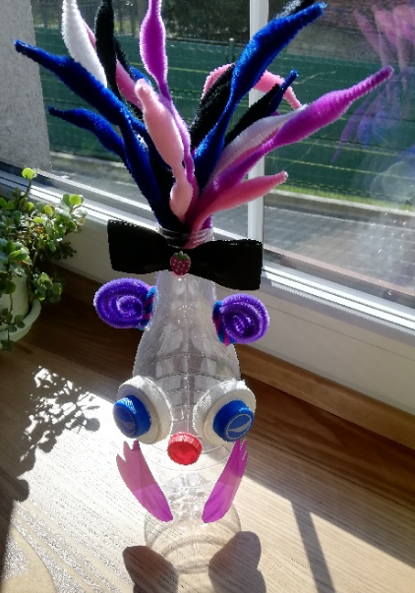
Pamiętajcie o zachowaniu bezpieczeństwa w trakcie pracy. Poproście o pomoc starsze rodzeństwo lub rodziców.
Życzę wspaniałej zabawy!

Pani Bożenka

